Bedürfnisse einordnen

Welche Bedürfnisse erfüllen Deine Produkte? Auf welcher Hierarchieebene erfüllen Deine Produkte ein spezifisches Bedürfnis?

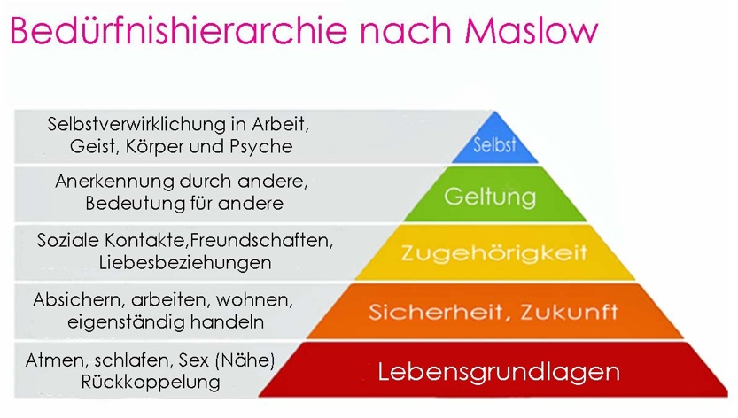
WICHTIG: Menschen unterscheiden sich von Tieren, da sie die Fähigkeit haben, sich selbst und bewusst in Körper und Geist weiterzuentwickeln. Während Tiere ihren Instinkten folgen, haben wir die Fähigkeit selbst zu entscheiden und Entscheidungen zu rechtfertigen.
Wenn wir essen, könnten wir so lange essen, bis der Instinkt sagt, du bist satt. Oder wir entscheiden uns früher aufzuhören, weil wir gerade abnehmen wollen. Ein Tier nimmt an keinem Bikini-Wettbewerb teil. Es frisst, weil es satt werden und seinen Fortbestand sichern muss. Dafür verfallen wir Menschen oft unseren Gelüsten. Wir rauchen und trinken Alkohol, obwohl wir wissen, dass es ungesund ist. Ein Tier kommt gar nicht erst auf die Idee.

Bedürfnisse nach der Maslow‘schen Pyramide werden immer von unten nach oben erfüllt. Erst wenn wir auf einer Ebene befriedigt sind, werden wir versuchen die nächsthöhere Ebene zu befriedigen.

Auf welcher Ebene erfüllt der Mehrwert Deines Produktes das Bedürfnis Deiner Kunden und wodurch wurde das Bedürfnis eine Ebene weiter darunter erfüllt?

Beispieltabelle für Deine Verwendung:
 | Ebene | Dein Bedürfniserfüllung
1. | Lebensgrundlage
2. | Sicherheit, Zukunft
3. | Zugehörigkeit
4. | Geltung
5. | Selbstverwirklichung

